
INSTITUTO SUPERIOR EN CIENCIAS EMPRESARIALES
“CENTURIA”

TRABAJO DE INVESTIGACIÓN
MONOGRAFÍA
MATERIA : ADMINISTRACION A LA CONTABILIDAD PUBLICA

DOCENTE : C.P Mg JUAN CARLOS MONTIEL

ALUMNO :

CEDULA DE IDENTIDAD N°:

CARRERA:

SECCION / GRUPO: S.026
DATOS PARA USO INTERNO
ADMINISTRACION | COORDINACION |  | DOCENTE
FIRMA Y SELLO |  | FIRMA Y SELLO |  | FIRMA Y SELLO

COMPROBANTE DE INGRESO N°: | FECHA:

ÍNDICE
Introducción
Desarrollo
- La investigación científica. Definición
- Etapas:
  - Planificación
  - Ejecución
  - Informe
  - Trabajos o productos de la investigación.
- Las fuentes de información o conocimiento.
- El método científico.
- Características y fases.
- Técnicas Métodos para obtener información
Conclusión
Grilla de Fuentes de consulta
Evaluación
INTRODUCCIÓN
Consideraciones a tener en cuenta
Este documento ya está formateado según especificaciones a tener en cuenta según formato de hoja, tamaño de letra e interlineado, debe contener como mínimo 15 hojas esta monografía.
En el resumen, la introducción debe incluir:
- Presentación del tema
- Planteamiento del problema
- Justificación
- Objetivo(s)
- Descripción de la estructura del trabajo

DESARROLLO
En el desarrollo de una monografía se debe tener en cuenta:
- Organización en capítulos o subtemas
- Información confiable y documentada
- Coherencia y orden lógico de las ideas
- Análisis y explicación del tema
- Uso de citas y referencias bibliográficas
- Redacción clara y formal
CONCLUSIÓN
En resumen, la conclusión debe incluir:
- Síntesis de las ideas principales
- Respuesta al objetivo o problema
- Resultados o hallazgos del trabajo
- Reflexión final sobre el tema
- Recomendaciones (si corresponde)
FUENTES DE CONSULTA
En resumen, las referencias según APA 6ª edición deben:
- Colocarse al final del trabajo
- Ordenarse alfabéticamente
- Incluir autor, año, título y fuente
- Seguir el formato específico según el tipo de documento.

Ejemplos de cómo redactar las fuentes

1. Libro
Formato:
Autor, A. A. (Año). Título del libro. Ciudad, País: Editorial.
Ejemplo:
Hernández Sampieri, R., Fernández, C., & Baptista, P. (2014). Metodología de la investigación. México: McGraw-Hill.

2. Artículo de revista
Formato:
Autor, A. A. (Año). Título del artículo. Nombre de la revista, volumen(número), páginas.
Ejemplo:
González, L. (2018). Factores asociados a la depresión posparto. Revista de Salud Materna, 12(2), 45–52.

3. Página web
Formato:
Autor o institución. (Año). Título del documento o página. Recuperado de URL
Ejemplo:
Organización Mundial de la Salud. (2020). Salud materna. Recuperado de https://www.who.int

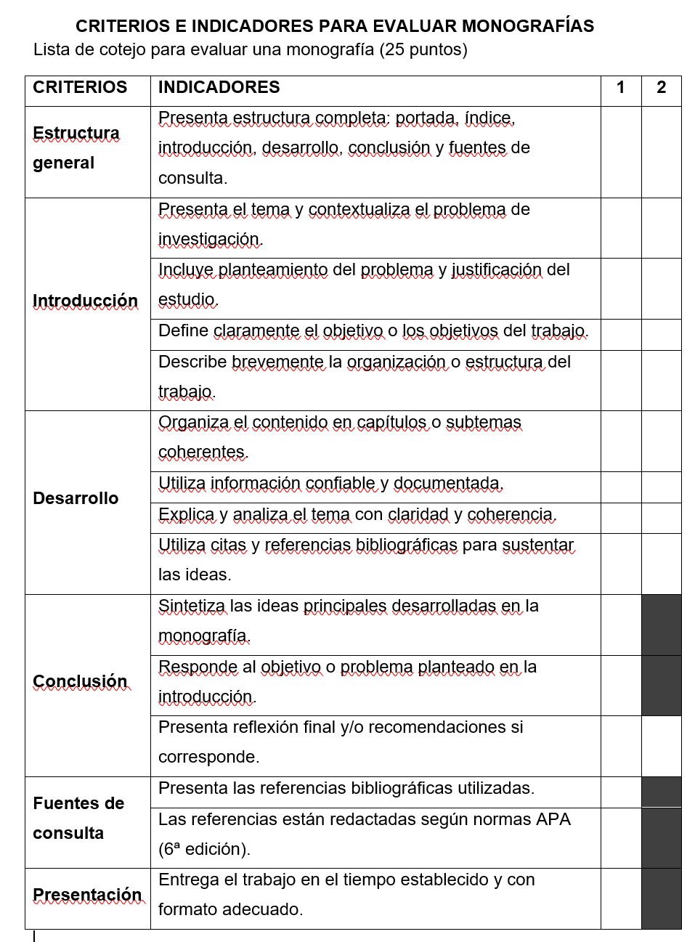

INSTITUTO SUPERIOR EN CIENCIAS EMPRESARIALES CENTURIA
Maestria en Gestion Publica

TRABAJO PRACTICO N 1
Diagnostico Contable-Financiero Preliminar de Mi Institucion

Asignatura: Administracion a la Contabilidad Publica - M-AGP04
Clase 1: Fundamentos de la Contabilidad Publica

Alumno: Lic. Christhian Jose Raul Keim
C.I.: 1.340.130
Seccion: S.026

Docente: C.P. Mg. Juan Carlos Montiel

Asuncion, Paraguay - September de 2026

DIAGNOSTICO CONTABLE-FINANCIERO PRELIMINAR DE MI INSTITUCION

1. Identificacion de la Institucion, Mision y Presupuesto
La institucion publica seleccionada como objeto de analisis es la Municipalidad de Asuncion, especificamente su Direccion de Catastro, dependiente de la Secretaria de Hacienda Municipal. La Municipalidad de Asuncion constituye el gobierno local de la capital de la Republica del Paraguay, con jurisdiccion sobre un territorio de aproximadamente 117 km2 y una poblacion estimada de 530.000 habitantes (Direccion General de Estadistica, Encuestas y Censos [DGEEC], 2022).
Su mision institucional consiste en administrar los servicios publicos locales, impulsar el desarrollo urbano sostenible y gestionar eficientemente los recursos municipales en beneficio de la ciudadania asuncena, garantizando la transparencia y la rendicion de cuentas conforme a la Ley N. 3966/10 Organica Municipal.
En materia financiera, el Presupuesto General de la Municipalidad de Asuncion para el ejercicio fiscal 2024 ascendio a aproximadamente Gs. 1,2 billones (equivalente a USD 163 millones). El Impuesto Inmobiliario representa el principal rubro de ingresos propios, con una participacion estimada del 35% del total recaudado. La Direccion de Catastro cumple un rol estrategico en la sostenibilidad financiera institucional, dado que administra la base de datos sobre la cual se liquidan y emiten las cedulas impositivas del referido tributo.

2. Uso del SIAF y Acceso a los Estados Financieros
La Municipalidad de Asuncion se encuentra parcialmente integrada al Sistema Integrado de Administracion Financiera (SIAF), gestionado por la Direccion General de Contabilidad Publica (DGCP) del Ministerio de Hacienda. Sin embargo, la integracion no es completa: la Direccion de Catastro opera con un sistema legacy independiente que no esta conectado en tiempo real con el modulo de tesoreria municipal. Esta desconexion genera brechas en la cadena compromiso-devengamiento-pago y dificulta la aplicacion plena del principio de base devengada en el registro del Impuesto Inmobiliario.
Con relacion al acceso a la informacion financiera, la Municipalidad de Asuncion publica su ejecucion presupuestaria en el Portal de Transparencia del Ministerio de Hacienda (www.hacienda.gov.py) y en su propio portal institucional (www.asuncion.gov.py). La Cuenta General del Ejercicio Fiscal puede consultarse adicionalmente en el sitio web de la Contraloria General de la Republica (www.contraloria.gov.py). Para informacion especifica de la Direccion de Catastro, se puede acudir al sistema de transparencia activa regulado por la Ley N. 5282/14 de libre acceso ciudadano a la informacion publica.

3. Analisis de Principios Contables en la Institucion
A continuacion se identifican dos de los diez principios de Contabilidad Publica estudiados en la Clase 1: uno que la institucion aplica correctamente y otro cuya aplicacion presenta deficiencias. La Tabla 1 resume comparativamente ambos casos.

Tabla 1
Evaluacion de Principios Contables. Direccion de Catastro, Municipalidad de Asuncion
Principio | Evaluacion | Descripcion General
Periodo Contable | Se aplica correctamente | El cierre contable se ejecuta al 31 de diciembre con presentacion oportuna ante el Concejo Municipal y la Contraloria General de la Republica.
Base Devengada | Se aplica deficientemente | El Impuesto Inmobiliario se registra en base caja por desconexion del sistema catastral con el modulo contable, incumpliendo el principio de devengado.
Nota. Elaboracion propia basada en la consigna de la Clase 1 Contabilidad Publica (2026).
3.1. Principio Correctamente Aplicado: Periodo Contable
El principio de Periodo Contable establece que las operaciones deben registrarse en el periodo al que corresponden, generalmente el ano fiscal (enero a diciembre). En la Municipalidad de Asuncion, este principio se cumple de manera consistente: el cierre contable se realiza indefectiblemente al 31 de diciembre de cada ejercicio, y la Cuenta General del Ejercicio Fiscal se presenta dentro de los plazos legales ante el Concejo Municipal y la Contraloria General de la Republica. A modo de ejemplo, el ejercicio fiscal 2023 fue cerrado y presentado en el primer trimestre de 2024 con la ejecucion presupuestaria detallada por fuente de financiamiento, lo que permitio el ejercicio del control legislativo y ciudadano correspondiente.

3.2. Principio con Aplicacion Deficiente: Base Devengada
El principio de Base Devengada exige que los hechos economicos se registren cuando ocurren, con independencia del movimiento de caja. Para el caso del Impuesto Inmobiliario, esto implica que la Municipalidad debe reconocer el ingreso y la cuenta por cobrar correspondiente en el momento en que se emite la liquidacion tributaria al contribuyente, y no cuando este efectua el pago (Ley N. 1535/99, Art. 62).
Sin embargo, dado que el sistema legacy de Catastro no esta conectado en tiempo real con el modulo de tesoreria, los ingresos por Impuesto Inmobiliario se registran en la practica en base caja, es decir, al momento del cobro efectivo. Esta situacion vulnera el principio de base devengada y distorsiona los estados financieros municipales.
Como ejemplo concreto: si en diciembre de 2024 se emiten 15.000 liquidaciones del Impuesto Inmobiliario por un valor total de Gs. 45.000 millones, y los contribuyentes abonan en enero de 2025, el sistema actual registra el ingreso en el ejercicio 2025. El asiento correcto bajo el principio de base devengada deberia realizarse en diciembre de 2024:
Debito: Cuentas por Cobrar - Impuesto Inmobiliario Gs. 45.000 millones
Credito: Ingresos Tributarios - Impuesto Inmobiliario Gs. 45.000 millones
Esta deficiencia impacta la confiabilidad de los estados financieros y puede generar observaciones por parte de la Contraloria General de la Republica en sus auditorias anuales, asi como dificultades en la comparabilidad interanual de la informacion contable institucional.

4. Pregunta de Investigacion Preliminar del Trabajo Final
Con base en el diagnostico contable-financiero precedente, se plantea la siguiente pregunta de investigacion preliminar para el Trabajo Final de Investigacion de la maestria:
De que manera las deficiencias en la integracion del sistema catastral con el modulo contable-financiero de la Municipalidad de Asuncion afectan la correcta aplicacion del principio de base devengada en el registro del Impuesto Inmobiliario y, en consecuencia, la confiabilidad de sus estados financieros en el periodo 2022-2024?
Esta pregunta se fundamenta en la necesidad de identificar las causas estructurales de la brecha existente entre el marco normativo vigente -Ley N. 1535/99, Ley N. 3966/10 y las Normas Internacionales de Contabilidad del Sector Publico (NICSP)- y la practica contable observable en la Direccion de Catastro, con el proposito de formular propuestas concretas de mejora al sistema de informacion financiero municipal. La delimitacion temporal (2022-2024) permite un analisis longitudinal relevante, contemplando el periodo posterior a la pandemia de COVID-19 en el que se agudizaron los problemas de morosidad tributaria.

REFERENCIAS
Direccion General de Estadistica, Encuestas y Censos [DGEEC]. (2022). Principales resultados del Censo Nacional de Poblacion y Viviendas 2022. Ministerio de Economia del Paraguay.
Federacion Internacional de Contadores [IFAC]. (2022). Normas Internacionales de Contabilidad del Sector Publico (NICSP). IPSASB. https://www.ifac.org/ipsasb
Ministerio de Hacienda del Paraguay [MHCP]. (2024). Presupuesto General de la Nacion 2024: Informe de ejecucion presupuestaria. https://www.hacienda.gov.py
Paraguay. Ley N. 1535/99, de Administracion Financiera del Estado. (1999, 31 de diciembre). Congreso Nacional del Paraguay.
Paraguay. Ley N. 3966/10, Organica Municipal. (2010, 29 de enero). Congreso Nacional del Paraguay.
Paraguay. Ley N. 5282/14, de libre acceso ciudadano a la informacion publica y transparencia gubernamental. (2014). Congreso Nacional del Paraguay.

